Природознавство 4 клас

Тема: Особливості природи Атлантичного океану
Мета: Вивчити особливості розташування океану, історію його дослідження; розвивати вміння порівнювати, робити висновки, працювати з картою, підручником; виховувати дбайливе ставлення до навколишнього середовища, інтерес до предмета, що вивчається
Обладнання: Фізична карта світу, підручник, презентація
Тип уроку: Вивчення нового матеріалу
Форма проведення: Заочна подорож

Хід уроку
І. Організаційний момент
Доброго ранку,
Доброго дня,
Ми вам бажаєм здоров’я й добра.

ІІ. Підсумки фенологічних спостережень (слайд № 1)
Вчитель. Розпочинаючи день, кожна людина хоче дізнатися, яка буде погода. Ось і ми запитаємо наших синоптиків: «Яка ж сьогодні погода?»
1 синоптик. Синоптики вітають всіх, кого цікавить погода сьогодні і повідомляють: у центральних областях України, а саме у м. Черкаси – температура повітря–небо–вітер–опади.
2 синоптик. Стежте з змінами в природі, адже кожний день унікальний і неповторний. Бажаємо вам гарної погоди, тепла і сонця в душі і серці.
Вчитель. Щиро дякую за повідомлення. Бажаю, щоб на сьогоднішньому уроці був лише втішний прогноз. А щоб в класі було сонячно, не забувайте один одному дарувати посмішку.

ІІІ. Перевірка домашнього завдання
Шириною широко,
Глибиною глибоко,
День і ніч об берег б’ється.
Із нього вода не п’ється,
Та тому що не смачна –
А солона і гірка.
(Океан) (слайд 2)

— Про який океан ми говорили на минулому уроці? (Тихий) (слайд 3)
— Покажіть його на карті.
— Зараз ми перевіримо домашнє завдання у вигляді гри «Аукціон». Я вам буду продавати запитання, а замість грошей ви даєте мені правильні відповіді, за які отримуєте бали (хто завершує відповідь, той перемагає). (слайд 4)
— Які характерні ознаки Тихого океану? (по черзі відповідають)
— Дякую. Запитання продано.

ІV. Актуалізація опорних знань
Бесіда
— Що таке Світовий океан? (водна оболонка Землі, яка омиває всі материки та острови)
— Назвіть його складові частини? (океани)
— Покажіть на карті океани, починаючи з найбільшого?

Епіграф: “Океан – це постійний рух, любов і вічне життя”
Жюль Верн (слайд 4)

V. Мотивація навчальної та пізнавальної діяльності учнів
Вчитель. З давніх часів європейці плавали водами Атлантичного океану задовго до епохи Великих географічних відкриттів. У наш час Атлантика не втратила свого значення: її просторами пролягають найважливіші шляхи сполучення між континентами, тому рух тут найінтенсивніший. Мабуть, це найбільш вивчений науковцями океан.
Протягом уроку ми ознайомимося з природою Атлантичного океану.
Колись великий мандрівник, дослідник Центральної Азії Микола Пржевальський говорив: “… А життя прекрасне, ще й тому, що можна подорожувати”. (слайд 5)

VІ. Повідомлення теми і мети уроку
Вчитель. Щоб переконатися в справедливості цих слів, я пропоную вирушити в подорож до Атлантичного океану.
«Ви зробите подорож в країну чудес! Зміна вражень схвилює вашу уяву. Ви не втомитеся дивуватися баченому. Ви будете учасниками наукових занять… – і Атлантичний океан розкриє перед нами свої таємниці!»
Мета подорожі: дізнатися про дійсні розміри океану, його положення, зануритися на дно.
Завдання подорожі:
- Вивчити особливості географічного положення Атлантичного океану;
- Скласти порівняльну характеристику Тихого та Атлантичного океанів (слайд 6).
— Я очікую від вас, щоб ви в нашій мандрівці були справжніми дослідниками, мандрівниками, вченими, винахідниками, завжди розумними, вольовими, дружними.
— А в кінці уроку у нас повинен бути результат нашої роботи – творчий проект.
— Сподіваюся, що кожен з вас зуміє продемонструвати свої знання і дії на уроці і оцінить свої знання за допомогою картки.
— Завдання ми визначили. А що на вашу думку ще потрібно для подорожі?

Гра «Шифрувальник»
б о ь к е р л а
5 2 7 1 6 3 8 4 (слайд 7)
Корабель (капітан, команда)
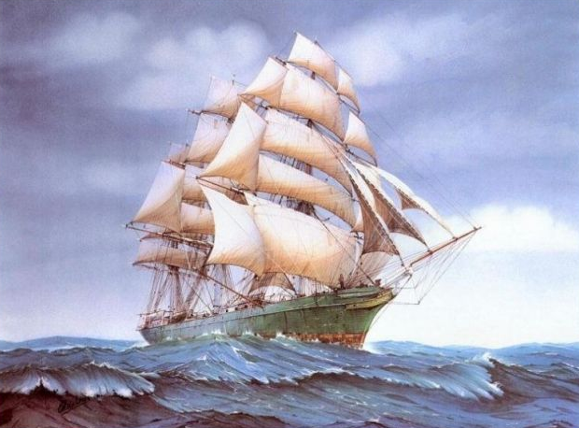 (слайд 8)
— Отже в мандрівку, попутного вам вітру і ніяких перешкод.
Атлантичний океан, ось дивись,
З північчю і півднем подруживсь.
Він Америки торкається,
З Африкою родичається.

VІІ. Вивчення нового матеріалу
Вчитель. Ми вирушаємо у подорож, і на борту нашого корабля зібрались «кореспонденти», «науковці», «дослідники», «океанологи», «біологи».
На початку подорожі з’ясуємо, звідки ж походить назва Атлантичного океану.
1. Походження назви
Доповідь «кореспондентів»
Легенда про Атлантиду
1-й кореспондент. Понад дві тисячі років існує цікава легенда про загадкову країну – Атлантиду, в якій жив мудрий і щасливий народ. Проте він не витримав, на жаль, випробувань гарним життям і розпалив у собі жадібність і потяг до завоювань. За що і був покараний богами, причому жорстко: за один день і лиховісну ніч, як оповідає легенда, Атлантида разом зв своєю прекрасною столицею і численними жителями зникла в глибинах океану. Ця трагічна подія відбулась нібито близько 12 тисяч років тому. За однією із версій Атлантичний океан саме від Атлантиди запозичив свою назву.

Легенда про Атланта
2-й кореспондент. Атлантика була єдиним реальним океаном, відомим жителям Європи в античні часи. За уявленнями стародавніх греків, океан оточував Землю з усіх боків. Грецькі мудреці вважали, що з океану сходять і в нього ховаються всі світила – Сонце, Місяць, зірки. За грецькою міфологією, там, на крайньому заході, за високими горами, у щасливій країні Аркадія жив Атлант, який тримав на своїх плечах небесне склепіння.
З ім’ям цього титана і весь водний простір на захід від Європи почали називати Атлантичним океаном.

2. Робота з картою
Чи можна з України потрапити в Атлантичний океан тільки водним шляхом? Нам скаже капітан корабля.
Капітан. З порту м. Черкаси до м. Одеси, розташованого у Чорному морі, через протоки Босфор і Дарданелли потрапляємо в Середземне море, через Ґібралтарську протоку – в Атлантичний океан.
(Дивиться в трубу).
Я бачу безкраї простори води, пахощі морів, крик чайок.
Прямо по курсу – маяк.
Ми наближаємось до Канарських островів. (слайд 9)
Вчитель. Що можете розповісти про них? (до капітана)
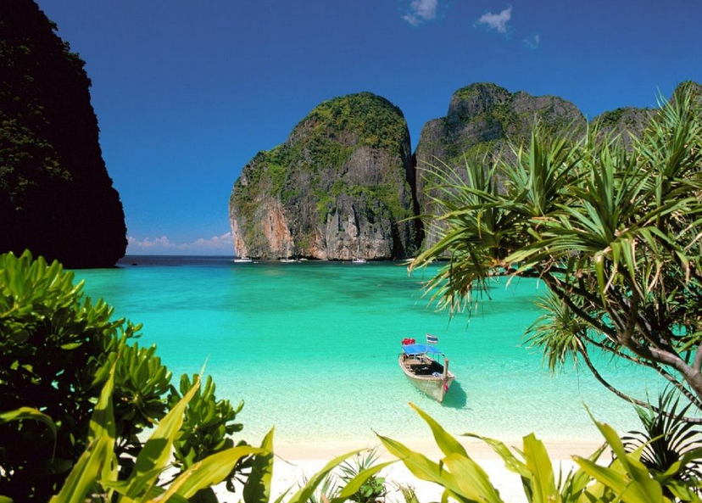
Капітан. Канарські острови омиваються водами Атлантичного океану. Їх можна відвідувати протягом усього року. Тут круглий рік є всі умови для відпочинку на морських курортах і прогулянок в горах. Офіційна мова – іспанська.
Це перша наша зупинка, там нас чекає загадкова пошта.

Фізкультхвилинка «Шум океану»

1. Зупинка «Поштова»
Вчитель.
(у великому конверті)
Послання
Шановні часники мандрівники!
Карта – друга «мова» географії.
А чи знаєте ви її?
Географічне товариство перевірить рівень ваших знань за допомогою завдання.
Завдання: Ознайомити всіх з географічним положенням Атлантичного океану.
1-й науковець. Площа океану 92 млн. км², середня глибина 3600 м. У жолобі Пуерто-Рико глибини Атлантичного океану досягають максимальних значень – 8742 м. Як і Тихий, Атлантичний океан видовжений у меридіональному напрямі, його центральна частина розташована в екваторіальному поясі, а крайні північ і південь – у холодних водах Арктики й Антарктики. Важливою особливістю океану є наявність середземних морів (Середземне море, Мексиканська затока в Карибське море). Велика частина островів Атлантичного океану має материкове походження, але зустрічаються також вулканічні і коралові острови.
2-й науковець (показує на карті). Більша частина Атлантичного океану розташована в Західній півкулі. Він простягнувся до полюсів по обидві сторони від екватора. Атлантичний океан омиває береги Північної та Південної Америки, Африки та Антарктиди.
3-й науковець. Оскільки Атлантичний океан, так само, як і Тихий, простягається по обидві сторони від екватора до полюсів, то температура поверхневих вод змінюється від +27ºС поблизу екватора до 0ºС і нижче біля полюсів. Над Атлантичним океаном часто вирують урагани.
Вчитель. Географічне товариство переконалось, що ви знаєте карту і не заблукаєте, дає дозвіл для подальшої мандрівки.
Рухаємось далі. Попереду нас
2. Зупинка «Цифрова»
Гра «Акваріум»
Завдання: Вам дані різні цифри, ви повинні визначити, що вони означають для Атлантичного океану.
Працює група океанологів.
Вчитель. Але спочатку дізнаємось хто такі океанологи зі словника.
Океанологи – вивчають води океанів і морів. Вони досліджують їх склад, властивості і будову. Відстежують фізичні, хімічні і біологічні процеси, що відбуваються в морях і океанах. Отже,…
1-й океанолог — 92 млн. км² – площа Атлантичного океану;
2-й океанолог — 7 тис. 223 км – ширина Атлантичного океану;
3-й океанолог — 18 тис. км – довжина Серединно-Атлантичного хребта;
4-й океанолог — 6-7 млн. км² – площа Саргасового моря;
5-й океанолог — 6905 м – глибина Саргасового моря;
6-й океанолог — 15 м – глибина Азовського моря.

1-й океанолог. Майже по середині океану на 18000 км простягається Серединно-Атлантичний хребет. Гребінь його прорізаний системою рифових долин, а сам хребет пересічений широтними розломами.
2-й океанолог. Наймогутніша тепла морська течія – Гольфстрім. Це своєрідна тепла морська річка без берегів у північній частині Атлантичного океану. Початок Гольфстріму – Флорідська затока, потім течія протікає вздовж східного узбережжя Північної Америки. Ширина цієї течії біля берегів Флоріди – 75 км, товщина потоку – 700-800 м, швидкість – 6-10 км/год.
3-й океанолог. Найбільше море за площею у світі – Саргасове море – 6-7 млн. км², глибина 6905 м (за іншими даними – до 7010 м). Названо це море завдяки скупченню бурих саргасових водоростей, що плавають на його поверхні. Середня маса водоростей на всій акваторії моря – понад 10 млн. т. Це море без берегів. Води Саргасового моря вважаються також найпрозорішими.
4-й океанолог. Наймілкіше море Атлантичного океану – Азовське, його глибина – 15 м., площа – 38 тис. км². Температура вода влітку +25 - +30ºС, взимку – нижче 0ºС. Вкрите кригою 2-3 місяці.
Вчитель. Дуже добре і ми рухаємось далі (стрілкою показано на карті).
А ось ми бачимо скриньку.
Це незвичайна скринька.
А з чим вона повинна бути на вашу думку?
3. Зупинка «Скринька скарбів»
(в скринці кольорові камінчики і цікаві запитання до команди дослідників і бали за правильну відповідь)
Вчитель. Які коштовності можна знайти в океані? (Знання).

Порівняльна характеристика географічного положення Тихого та Атлантичного океанів
План характеристики | Тихий океан | Атлантичний океан
Площа | 179 млн. км² | 92 млн. км²
Найбільша ширина | 24 тис. км | 7 тис. 223 км
Положення відносно екватора;  розташування у півкулях та географічних поясах | З півночі на південь  У Північній і Південній півкулях | З півночі на південь  У Північній і Південній півкулях
Материки та великі острови, які омиває океан | Всі 6,  о. Гавайські,  о. Нова Зеландія | Крім Австралії  о. Гренландія

5-й океанолог. Отже, Атлантичний океан – друга за величиною, після Тихого, частина Світового океану. Атлантичний океан глибокий, хоча дещо поступається Тихому океану. Його середня глибина майже 3600 м, а найбільша – 8742 м.
6-й океанолог. Атлантичний океан майже вдвоє менший, ніж Тихий, протягається з півночі на південь і розташований у географічних поясах. Океани пролягають у Північній і Південній півкулях. В Атлантичному океані, на відміну від Тихого, берегова лінія менше порізана, тому і менше морів.
Вчитель. А зараз ми дослідимо моря Атлантичного океану.
Працює команда дослідників.
Доповідь «дослідників»
Азовське море
1-й дослідник. Назва моря вірогідно походить від арабського його найменування Бархе Азов, що означає «синє море». Є й інше тлумачення: від міста Азова, що було розташоване на його березі.
Балтійське море
2-й дослідник. Походження назви остаточно ще не з’ясоване. За однією їз версій назва походить від латинського «балтус» – пояс і означає таке, що оперізує Землю.
Чорне море
3-й дослідник. Щодо походження назви моря існують різні думки. Завоювавши в Х-ХVI ст. Причорномор’я, турки назвали море Караденіз, тобто «зле», «чорне» не лише за те, що воно було бурхливим і небезпечним для мореплавства; а й через місцеве населення, що чинило опір завойовникам. За іншою гіпотезою, назва пов’язана з чорним кольором, яким народи Азії здавна позначали північ. Чорне море – північне море.
Саргасове море
4-й дослідник. У Світовому океані існує лише одне море без берегів, і воно знаходиться в Атлантичному океані. Це море – справжнє царство одного з різновидів водоростей. Межі моря утворюють океанічні течії. Португальські мореплавці експедиції Х Колумба назвали водорості «саргасо», оскільки бульбашки повітря на водоростях за своєю формою нагадують сорт винограду з такою назвою.
Вчитель. Скарби знань ми знайшли. Рухаємось далі і наближаємось до...

4. Зупинка «Царство Нептуна»
Зараз працює команда біологів.
Вчитель. Чи багатий ти різноманітний рослинний і тваринний світ Атлантичного океану?
1-й біолог. Рослинний і тваринний світ Атлантичного океану надзвичайно різноманітний. Температура води в ньому неоднакова, тому тут є умови для життя різноманітних організмів.
2-й біолог. Океан – це особлива планета життя. Відомо, що зараз в океані мешкає біля 160 тис. видів тварин і 10 тис. видів водоростей. Але це число постійно змінюється, при вивченні і дослідженні знаходять все нових і нових представників органічного світу. Тільки під час експедиції на Челенджері було знайдено 4417 нових видів рослин і тварин.

Робота з підручником. Робота в парі. С. 79-80 читаємо три абзаци і відповідаємо на запитання.
Вчитель. Які тварини і рослини живуть в Атлантичному океані?
3-й біолог. Рослинний світ Атлантичного океану представлений різноманітними водоростями. Водорості, які живуть на великих глибинах (до 200 м), мають темно-червоне і зелена забарвлення (рис. 60).
Демонстрація рослин – на дошку (ламінарії, каулерпа, валонія, червоні водорості, фукуси).
Вчитель. А зараз поговоримо про тварин.
Гра «Відгадай за описом»
4-й біолог. Знають діточки малі:
Він – найбільший на Землі!
Дім його – це океани,
Зі спини летять фонтани.
Схожий на масивний щит. (Кит)
5-й біолог. Ця тварина добра дуже,
Познайомся з нею, друже!
В морі плаває, пірнає,
Із води людей спасає.
Виринає із глибин
Щирий помічник – … (Дельфін)
6-й біолог. Тварини мають більш-менш пласке тіло з багатьма так званими променями. Мають 5, 6, 7, 8, а в деяких випадках навіть 50 променів. На кінці кожного з них знаходиться крихітне око, яке може лише відрізняти світло від темряви. Бувають яскравих кольорів: жовті, жовтогарячі, червоні, фіолетові, рідше зелені, блакитні, сірі, сині. (Морська зірка)
Демонстрація тварин – на дошку (синій кит, косатка, морська зірка, медуза, краб, морський котик – тюлень, морський їжак, риба-меч).
Проблемне запитання
Вчитель. Чому з кожним роком все біднішим стає органічний світ океану? З чим це пов’язано?
7-й біолог. Частину Світового океану щорічно забруднюють танкери, якщо залишки нафти, яку вони викидають у воду, складають 2 млн. т., а одна тонна нафти забруднює 112 км² поверхні води.
8-й біолог. Морська аварія – розлив нафти – зменшення надходження світла – зміна водно-сольового складу – загибель рослин і тварин.
Робота в парах (в зошитах).

VІІІ. Підсумок уроку
Гра «Так — Ні»
- Атлантичний океан найбільший у світі? — Ні
- В Атлантичному океані знаходиться найбільша западина Світового океану? — Ні
- В Атлантичному океані знаходиться найдовший гірський хребет світу? — Так
- В Атлантичному океані знаходиться найбільша кількість морів? — Ні
- Атлантичний океан омиває південну частину материка Австралія? — Ні
- З Азовського моря можна потрапити до Атлантичного океану на кораблі? — Так
Вчитель. Чи сподобався вам урок? Чи досягнули ви мети, яку ми ставили з вами перед початком уроку?
Учні висловлюють свої враження і роблять підсумок уроку.
Оцінювання команд і учнів (підрахувати бали).
ІХ. Домашнє завдання
Скласти звіт про мандрівку.
С. 75-77
Пісня. Глобус.

